- Declaração dos Direitos do Homem e do Cidadão (26 de agosto de 1789)
Os representantes do povo francês, constituídos em Assembléia nacional, considerando que a ignorância, o esquecimento ou o desprezo dos direitos do homem são as causas únicas das infelicidades públicas e da corrupção dos governos, resolvem expor, numa declaração solene, os direitos naturais, inalienáveis e sagrados do homem (...) Por conseguinte, a Assembléia Nacional reconhece e declara, em presença e sob os auspícios do Ser Supremo, os seguintes direitos do homem e do cidadão:

Artigo 1. Os homens nascem e permanecem livres e iguais em direitos. As distinções sociais não podem ser fundamentadas senão sobre a utilidade comum.
Artigo 2. A finalidade de toda associação política é a conservação dos direitos naturais e imprescritíveis do homem. Esses direitos são: a liberdade, a prosperidade, a segurança e a resistência à opressão.
Artigo 4. A liberdade consiste em poder fazer tudo aquilo que não prejudique a outrem (...)
Artigo 6. A lei é a expressão da vontade geral. Todos os cidadãos têm o direito de concorrer, pessoalmente ou pelos seus representantes, na sua formação. Ela tem de ser a mesma para todos, quer seja protegendo, quer seja punindo.
Artigo 10. Ninguém deve ser molestado pelas suas opiniões, mesmo religiosas, desde que sua manifestação não perturbe a ordem pública, estabelecida pela lei.
Artigo 11. A livre comunicação dos pensamentos e das opiniões é um dos mais preciosos direitos do homem; todo cidadão pode, portanto, falar, escrever, imprimir livremente, respondendo pelo abuso dessa liberdade nos casos determinados pela lei.
Artigo 13. Para a manutenção da força pública e para as despesas de administração é indispensável uma contribuição comum; ela deve ser igualmente repartida entre todos os cidadãos, à razão de suas faculdades
Artigo 17. Sendo a propriedade um direito inviolável e sagrado, dela ninguém pode ser privado, salvo quando a necessidade pública, legalmente verificada, o exigir evidentemente e com a condição de uma justa e prévia indenização.

1. Escolha quatro artigos e explique com suas próprias palavras quais diretos eles garantem.
2. Sobre os quatro artigos escolhidos anteriormente, discuta com seu colega: Vocês concordam com os direitos garantidos por eles? Consideram eles importantes? Por quê?
3. Depois de ler este documento, compare a vida e os direitos das pessoas antes e depois da Revolução Francesa.
4. Converse com seu colega e definam juntos o que vocês entendem por "direitos humanos".

- Declaração dos Direitos da Mulher e da Cidadã (1791)
As mães, as filhas, as irmãs, representantes da nação, reivindicam constituírem-se em Assembléia Nacional.
(...)
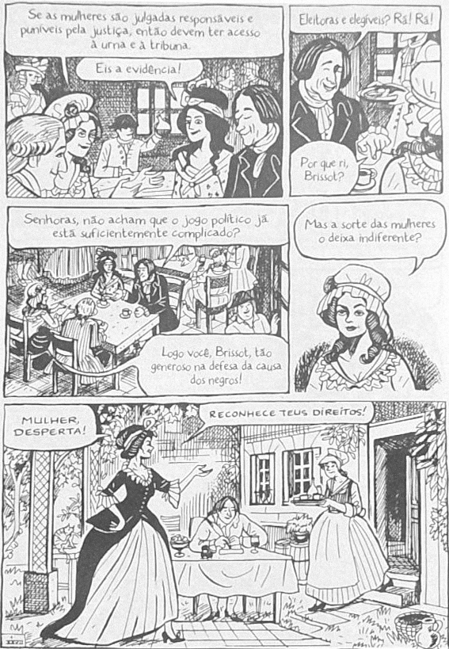
Conseqüentemente, o sexo superior em beleza e em coragem, em meio aos sofrimentos maternais, reconhece e declara, na presença e sob a proteção do Ser Supremo, os seguintes Direitos da Mulher e da Cidadã.
Artigo primeiro - A Mulher nasce livre e permanece igual ao homem em direitos. As distinções sociais só podem ser fundamentadas no interesse comum.
Artigo sexto - A lei deve ser a expressão da vontade geral; todas as cidadãs e cidadãos devem colaborar pessoalmente ou por seus representantes, para a sua formação; ela deve ser igual pra todos: todas as cidadãs e todos os cidadãos.
Artigo dez - Ninguém deve ser molestado por suas opiniões, mesmo que sejam de princípio; a mulher tem o direito de subir ao cadafalso; mas ela deve igualmente ter o direito de subir à tribuna, contanto que suas manifestações não perturbem a ordem pública estabelecida pela lei.
Artigo onze - A livre comunicação dos pensamentos e das opiniões constitui um dos direitos mais preciosos da mulher, dado que esta liberdade garante a legitimidade dos pais em relação aos filhos. Toda cidadã pode, portanto, dizer livremente: “eu sou a mãe de um filho que lhe pertence”, sem que um preconceito bárbaro a force a esconder a verdade; sob pena de responder pelo abuso dessa liberdade nos casos estabelecidos pela lei.

5. Faça uma pesquisa e responda brevemente: Quem foi Olympe de Gouges?
6. Escolham três artigos do documento feito por Olympe de Gouges e expliquem com suas próprias palavras o que eles defendem.
7. Na opinião da dupla, qual o objetivo de Olympe de Gouges com este documento?
8. Escrevam um breve parágrafo expressando a opinião da Dupla sobre a igualdade de direitos entre homens e mulheres atualmente. Existem diferenças? O que deve ser feito a respeito?

